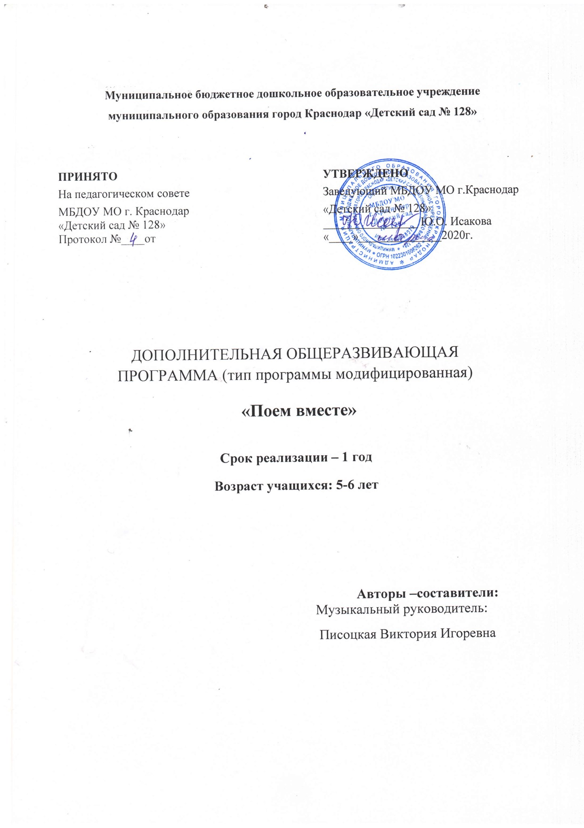

Пояснительная записка.

1.Концептуальные основы программы
Пение - основной вид музыкальной деятельности детей в дошкольный период.
Оно является самым доступным способом самовыражения ребёнка в музыке.
Пение благотворно влияет на организм ребёнка и развитие детского голоса. Это своеобразная гимнастика, способствующая развитию всех мышц артикуляционного и дыхательного аппарата. Укрепляет общее состояние здоровья, развивает слух, воспитывает художественный вкус. Установлено, что занятие музыкой , вовлекает в комплексную работы все отделы мозга ребенка, обеспечивая развитие сенсорики, эмоциональных, познавательных, мотивационных систем, ответственных за движение, память. Обучение пению повышает успехи в обучении чтению, развивает фонематический слух, улучшает пространственно-временные представления при изучении математики. «Музыкальную активность следует признавать самой широкой и всеохватной тренировкой для клеток мозга и развития связей между ними : вся кора головного мозга активна во время исполнения музыки, значит – активен весь человек.»(Weinberger 1998. p37).
В детском дошкольном учреждении проводятся плановые музыкальные занятия с детьми,где дети разучивают песни. Но в практической работе музыкальный руководитель просто не успевает достаточное время уделять певческому развитию детей, так как на занятиях необходимо заниматься разными видами музыкальной деятельности. И тогда на помощь педагогу приходит дополнительное образование. В рамках этой программы педагог может развивать общие творческие способности (артистизм, пластику движений, умение показать себя на сцене) и специально музыкальные способности ( голос, слух, музыкальный вкус). При работе с малышами по этой программе улучшается речь, исправляются логопедические нарушения. Эта программа позволяет сформировать у детей уверенность в себе (выступления на концертах), научить их дружить и помогать друг другу (постановки номеров, запись в студии ), объективно оценивать свою работу (прослушивание и обсуждение записей).
Программа «Вокально-творческого развития детей дошкольного возраста» позволяет не только улучшить музыкальное образование детей, но и выявить наиболее талантливых из них. Созданные в результате занятий музыкальные номера улучшат качество утренников и помогут раскрыть таланты детей. Методическая направленность данной программы базируется на современных концепциях и теоретических трудах Б. Асафьева, К. Орфа, В. Келлера, 3. Кодай, К. Тарасовой,О. Леонтьевой, на знании авторских методик Г. Струве, В. Емельянова. Основой этой программы стала методика А. Д. Демченко, а также на знакомстве с опытом работы музыкальных педагогов новаторов В. Жилина, Т. Тютюнниковой и Т. Боровик .
Практическое знакомство с системой музыкального воспитания К. Орфа зародило идею сделать формирование певческого голоса и навыков интонирования более интересными и понятными, используя систему относительной сольмизации. Для этого мы обогатили содержание работы в этом направлении.Основываясь на положениях теории Б. Асафьева о внутреннем органическом родстве музыки и речи, общих закономерностях речевой и музыкальной интонации, мы ввели на музыкальных занятиях речевой этап как подготовительный к певческому этапу.
Методика обучения детей вокальному искусству основывается на резонансной теории пения (Р. Т. П.), разработанной профессором Морозовым
В. П. Основное отличие РТП от других теорий заключается в том, что в соответствии с ней главным источником красоты и силы певческого голоса является активность певческих резонаторов. Резонансная теория объясняет возможность достижения большой силы голоса при минимальном напряжении голосовых связок. Учитывая всё выше сказанное, методика этой программы состоит из двух взаимосвязанных частей:
-работы над вокальной техникой (на этапе дошкольного детства можно говорить только о её пропедевтике)
- работа над развитием музыкальных и исполнительских (актёрских)способностей.
Отличительной чертой данной программы является приобщение детей к практической работе на концертах, записи произведений в студии, театрализации песен.
Игровая методика, используемая в программе, создавалась на основе многолетней опытно-экспериментальной работы с детьми дошкольного возраста педагогов Санкт-ПетербургаА.И.Бурениной и Т.Э.Тютюниковой, на основе моего опыта работы с коллективом «Детского театра песни» Творческого Объединения « Премьера» и ансамбля «Гармония» гимназии №23.
Музыкальный материал, подобранный для программы не только доступен всем детям, независимо от возможностей и способностей, но главное - очень эффективен при формировании певческой позиции детей. Репертуар состоит из народных песен, лучших классических вокальных композиций, произведений российских и кубанских композиторов, с учётом возрастных и психологических особенностей детей.
Цели и задачи предмета.
Целью программы является полноценное вокально-творческое образование (развитие, воспитание, обучение) детей от 5-ти до 6-ти лет, соответствующее их возрастным возможностям. Ядром программы являются задачи овладения ребёнком всеми видами музыкальной деятельности, особенно вокальноречевыми и двигательными., поскольку доказано, что только в процессе овладения вокально-творческой деятельностью у ребёнка развиваются его способности к самовыражению, нравственно-эмоциональная сфера, познавательные процессы, то есть осуществляется полноценное развитие личности ребёнка.
Сущностью задач является пробуждение творческой активности детей, развития их музыкального воображения и мышления, стимулирование желания самостоятельно (в любом возрасте) включаться в музыкально- творческую деятельность.
Обучение по программе « Вокально-творческого развития детей дошкольного возраста» предполагает следующие цели:
- Комплексное развитие музыкальных и коммуникативных способностей.
(слуха, чувства метроритма, эмоциональной выразительности исполнения) -Интеграция образовательных областей для социального и нравственно- патриотического развития ребёнка.
(Социализация, труд, познание, коммуникация, чтение художественной литературы, художественное творчество, физическая культура, здоровье). - Позитивное развитие личности ребёнка с оптимистическим взглядом на жизнь.
Музыкальное воспитание не только развивает природную музыкальность, но и способствует в полной мере формированию у детей общей культуры, предпосылок учебной деятельности, обеспечивающих социальную успешность, развитию их личностных качеств, а также сохранению и укреплению здоровья, профилактике и коррекции недостатков в физическом и психическом развитии. В музыкальном образовании детей можно выделить как общие задачи, касающиеся общего развития ребенка, так и специальные.
Общие задачи, решаемые в дошкольном детстве при помощи данной программы:
Обучающие:
- Приобщение к музыкальному искусству через разностороннюю музыкальнотворческую деятельность.Знакомить детей с лучшими образцами современной детской, классической и народной вокальной музыки.
- Обучение, в игровых ситуациях , дошкольников вокальной технике
Воспитательные:
-Воспитание музыкального эстетического вкуса.
- Воспитание нравственных основ поведения по средствам приобщения детей к музыкальным традициям своего народа.
- воспитание интереса и любви к музыке.
Развивающие:
-Развитие внутренних психических процессов: внимания, памяти, мышления; -развитие креативных способностей: творческого воображения и фантазии, потребности к самовыражению в различных видах художественно-творческой деятельности.
-развитие нравственно- коммуникативных качеств личности: способности к сопереживанию, толерантности, ответственности и др. -развитие эмоциональной сферы, эмпатии - развитие речи.
К специальным задачам относится:
-Развитие вокально-музыкальных навыков: дыхание, артикуляция, чувство ритма, звукообразования:
а) формирование общей пластики певческого аппарата, которая является фундаментом для развития голоса и вокальной речи;
б) формирование фокусирования звука в «точке маски»- ведущего звена резонансной техники пения
в) выстраивание на резонансной основе певческого голоса в пределах октавы, соответствующей природному речевому диапазону ребёнка;
- развитие вокальных и творческих способностей детей,
- профилактика и коррекция индивидуальных проблем развития средствами музыки (в случае необходимости).
К основным видам музыкально-творческой деятельности относятся:
-восприятие музыки;
-исполнительская деятельность(пение, творческое музыцирование, музыкально ритмическая деятельность)
-музыкально-творческая деятельность (специально организованная импровизация в различных видах исполнительской деятельности)
- музыкальная познавательная деятельность (освоение элементарных знаний, формирование основных представлений о музыкальном искусстве, доступных дошкольникам)

Основные условия реализации программы
Важным условием эффективности реализации программы является опора на следующие дидактические принципы:
- создание развивающей музыкальной среды (взаимодействие детей с взрослыми, увлеченными музыкой, отбор высокохудожественной музыки для исполнения детьми, наличие качественных музыкальных инструментов, игрушек, фонограмм)
-предоставление каждому ребенку творчески реализоваться в разных видах музыкальной деятельности в соответствии с возрастными и индивидуальными возможностями.
- создание комфортных условий для музыкального развития детей: каждая встреча с музыкой должна доставлять детям искреннюю радость и удовольствие.
Основные принципы реализации программы вокально-творческого развития «Поем вместе» сформулированы в соответствии:
- с современными научными знаниями об основах развивающего обучения в непрерывной сфере образования, формирования у детей деятельных способностей;
- с новыми федеральными государственными образовательными требованиями к структуре общеобразовательной программы дошкольного образования.
К основным принципам относятся:
-психологическая комфортность (создается образовательная среда, обеспечивающая не только снятие всех стрессообразующихфакторов ,но и переживание радости, чувство удовлетворения, увлеченности деятельностью).
-деятельность( новое знание вводится не в готовом виде,а через самостоятельное «открытие» его детьми на основе творческого музыцирования, импровизации в различных видах музыкальной деятельности). - научная обоснованность и практическая применимость- (содержание, формы,методы музыкального воспитания обоснованы российскими и зарубежными исследованиями в области музыкальной педагогики); -единство воспитательных, обучающих и развивающих задач и целей ( реализуется в соответствии с логикой системы музыкального развития, предложенной данной программой);
-целостность (новые знания раскрываются в их взаимосвязи с предметами и явлениями окружающего мира)
-вариативность (предоставление детям возможности выбора степени форм активности в различных видах музыкально-творческой деятельности); -творчество (обеспечение возможности для каждого ребёнка приобретения собственного опыта творческой деятельности);
-непрерывность (обеспечиваются преемственные связи между содержанием музыкального образования в детском саду и в начальной школе); -интеграция образовательных областей (вокально-творческая деятельность позволяет интегрировать практически все образовательные области в зависимости от педагогических целей и задач);
-комплексно-тематический принцип построения образовательного процесса(реализация настоящей программы предполагает организацию совместной вокально-творческой деятельности педагога с детьми на основе игровых тематических проектов)

Часть I
Программа дополнительного образованиявокально-творческого развития детей дошкольного возраста
1. Психолого-педагогическое содержание программы «Поем вместе». Этот этап охватывает возрастной диапазон голоса детей 5 – 6-ти лет. Занятия проводятся два раза в неделю. На шестом году жизни, как правило, у ребёнка сформирована потребность в пении .Он способен петь более сложные по мелодическим и ритмическим особенностям песни, владеет разнообразным репертуаром.
Возрастные особенности развития ребенка 5-6 лет в музыкальной деятельности.
В старшем дошкольном возрасте у детей происходит созревание такого важного качества, как произвольность психических процессов (внимания, памяти, мышления), что является важной предпосылкой для более углубленного музыкального воспитания.
Ребенок отличается большей самостоятельностью, стремлением к самовыражению в различных видах художественно-творческой деятельности, ярко выражена потребность в общении со сверстниками.
У детей шестого года жизни более совершенна речь: расширяется активный и пассивный словарь, значительно улучшается звукопроизношение, грамматический строй речи, голос становится звонким и сильным. Эти особенности дают возможность развития певческой деятельности, использования разнообразного и сложного музыкального репертуара. -голос стал более звонким
- выделяются дети с более высоким и более низким голосом, диапазон в пределах ре- си первой октавы.
- налаживается вокально-слуховая координация;
- дети осваивают штрихи (legato, nonlegato);
- увеличивается объём дыхания, фраза исполняется на одном дыхании; - совместное пение отличается слаженностью голосов.
На этом этапе перед руководителем стоят задачи заложить основы:
- вокальной речи
- чистого звукового интонирования при помощи ручных знаков
- звуковедения и фразировки
- исполнительского искусства и актёрского мастерства
- ритмических музыкальных конструкций (четверть и восьмая – та и ти) и темпов (быстрый, медленный, средний)
- динамических музыкальных конструкций (передавать смену умеренно громкого - тихого - очень тихого звучания)

Виды работы и репертуар.
Артикуляционная гимнастика: стихотворная форма «Путешествия язычка»
Комплекс дыхательных упражнений: «Вот приехали мы в лес»
Скороговорки:«Тридцать три корабля», «Кукушка», «Жужжалочка» Вокальные распевания: «Зайчик», «Лягушка - путешественница», «Кукушка», «Я пою».
Песни:
Русские народные песни:«Как под наши ворота» р. н. п., «Долговязый журавель», «Как на тоненький ледок», « Блины» обр.А. Абрамского, «Ой ты зимушка- сударушка»
Детские песни:« Бойцы идут» муз. Кикты, , « Нелепый случай» муз Савельева,
« Зимняя песенка» муз.Кравцова, «Вороны и макароны» муз. Раздобариной, «Рождественская песенка» муз.Подшибякиной.сл.Е. Матвиенко, «Светит солнышко для всех» муз. Ермолова, Ю.Чичков « Здравствуй, Родина моя!» « Детские песни кубанских композиторов: «Кубанский пирожок» муз В.
Шишова,
«Кто такие казачата?» муз. И.К. Селинок., «Весенняя песенка» муз. И.К. Селинок сл.Архипова, «Яшка»муз. В. Столбова сл. Фоминых , «Никого не обижай»сл. К Росетти муз. В. Кеворкова
Песни из мультфильмов: «Антошка», «В траве сидел кузнечик» В.И Шаинский Мелодекломации и ритмодекломации: «Барашки и тучи» ритмодекламация с элементами театрализации», «Про скамейки» мелодекломация, «Ёжик и шишка» многофункциональная игровая модель с предметом, с элементами игрового массажа и пальчиковой гимнастики, « Радость» К.Чуковский, «Кислые стихи» Э.Мошковская
К концу года дети должны:
- помнить, называть,узнавать русские народные песни.
-использовать навыки различного звуковедения, точного интонирования, певческого дыхания, вокальной дикции, пения по ручным знакам (I- Vступени мажорного звукоряда)
-понимать основы певческой техники: пение с солистом.
- различать песни по форме (2х частная,одночастная)
- исполнять танцевальные движения одновременно такт музыки , в соответствии с её характером.
- знать длительности (четверть и восьмую), исполнять ритмический рисунок по карточке в различных темпах.
- различать динамические оттенки в музыке и исполнять их в пении; - уметь петь песни под фонограмму – и с микрофоном.

Часть II
Методические рекомендации.
1.Методические рекомендации к условиям реализациипрограммы дополнительного образования «Поем вместе»
Цели и задачи программы определяют содержание обучения, а также:
-систему основных специфических знаний и навыков;
-опыт творческой деятельности учащихся;
-опыт эмоционально-волевого отношения к миру, что является условием формирования у детей системы нравственных ценностей.
2.Содержание и пути реализации программных задач.
Содержания включает несколько основных моментов:
- этап- вокально-тренировочные упражнения для формирования подвижности голосового аппарата, певческого дыхания, навыков ясной дикции, певческой интонации.
- этап- работа над репертуаром (вокально-хоровая работа)
- этап - исполнение ранее изученных песен с использованием музыкальных инструментов, образных движений и театрализации.
Основные методы вокальной работы с детьми.
1.Фонопедический метод
2.Объяснительно-иллюстративный метод в сочетании с репродуктивным.
3.Метод мысленного пения.
4. Метод сравнительного анализа.
5.Методические приёмы развития слуха и голоса детей.
3.Построение педагогического процесса в программе дополнительного образования вокально-творческого развития детей «Поем вместе» Основной формой работы являются:- групповые занятия продолжительностью: 25 мин. два раза в неделю, проводимые во второй половине дня. В это же время по мере необходимости проводятся индивидуальные занятия с одарёнными или с отстающими детьми. Таким образом, программой предусмотрены 3 основные формы работы с детьми : I. занятия:
1.групповые
2.индивидуальные
3. домашние самостоятельные занятия по «Методическому пособию» на картах флэш-памяти
II.Календарно -тематический план программы предусматривает подготовку и проведение календарных праздников,посещение концертов и фестивалейвокальной музыки;
III.Практическая работа -запись готовых композиций в студии звукозаписи;
Весь материал собран в темы, привязанные к временам года и календарным праздникам.

Часть III
Планирование содержания работы по вокально-творческому развитию детей
Учебно-тематический план речевой ступени к программе вокально-творческого развития детей дошкольного возраста
«Поем вместе»

№ | месяц | Циклы и темы занятий | Кол  -  во  часов | Формы проведения занятий
 |  |  |  | Теория | Практика
1 |  | «Осень золотая песни нам поёт» | 16 | - | -
 | октябрь | -Песни нашей родины- | 8 | 2(беседа) | 6(упражнение, разучивание)
 | Ноябрь | - Урожай собирай!- | 8 | 1(Экскурсия) | 7 (постановка разучивание)
2 |  | «Новогодние забавы» | 24 | - | -
 | Декабрь | - Вот зима у ворот | 8 | - | 8(разучивание)
 | Январь | - Рождество к нам пришло- | 8 | 1(беседа) | 7(разучивание конкурс)
 | Февраль | - Будем в Армии служить | 8 | 1 (рассказ) | 7(постановка номеров)
3 |  | «Весенний водоворот» | 24 | - | -
 | Март | - Мама – солнышко моё- | 8 | 1 (беседа) | 7 (постановка)
 | Апрель | - Музыкальный театр- | 8 | 1(чтение сказки) | 7(постановка)
 | Май | - Песни из мультфильмов- | 8 | 1(беседа) | 7(разучивание, концерт)
4 |  | ИТОГО: | 64 | 8 | 56

Знакомство с песней и её разучивание.
Развитие певческих навыков происходит не только в лёгких и удобных попевках, играх и упражнениях. Но и в песнях с небольшим диапазоном. Разучивание песни с детьми происходит в основном, не традиционным способом- на стульчиках перед педагогом, а стоя или сидя на полу или ковре в форме круга. Круг несёт себе воспитательные и терапевтические задачи. Каждый ребёнок может ощутить свою значимость для других детей,
почувствовать их поддержку и защиту
Для возникновения интереса необходимо сделать показ песни и её разучивание игровым. При наличии интереса у детей постепенно обостряется и накапливается внимание-необходимое качество для восприятия и воспроизведения мелодии песни.
Игровых вариантов показа песни может быть много.
- Педагог ходит внутри круга и поёт песню. Как только песня перестала звучать, педагог останавливается напротив ребёнка и отдаёт ему игрушку или музыкальный инструмент, который держит в руках.
- под пение педагога дети отмечают метр песни хлопками.
- Ходят по кругу и поднимают руки на первую фразу – вверх, на вторую- опускают вниз.
Во всех вариантах показа песен делаются без инструментального сопровождения. Дети непроизвольно запоминают мелодию и слова постепенно начинают подпевать ,подражая педагогу. Варианты игрового показа и разучивания песен могут быть разными. Они зависят от возраста детей и содержания песен. Образцами для обыгрывания могут стать народные песни с легко запоминающейся мелодией и, как правило, с повторяющимся припевом. Дети с удовольствием перевоплощаются в сказочные и реальные персонажи, используя различную мимику, характерные жесты и движения, проявляя при этом фантазию, выдумку .При этом со стороны педагога требуется тактичность, стремление поддержать у детей любое проявление творческого начала. Что стимулирует их заинтересованность к обучению и веру в свои силы.

Использованная литература:
- «Игровая методика обучения детей пению» О.В. Кацер«Музыкальная палитра» Санкт- Петербург.
- «Учите детей петь» Составители Т. М. Орлова, С.И.Бекина Москва «Просвещение» 1987г.
- В.В. Емельянов «Фонопедические упражнения» для развития показателейпевческого голосообразования»г. Краснодар, 1989год.
- Е.А.Личман«Методические рекомендации на развитие навыков сольфеджиоотносительной сольмизации »г. Краснодар 1967 год.
- «Музыкально-дидактические игры для дошкольников» Москва «Просвещение» 1982г.
- « Кукольный театр дошкольникам» Т. Н. Крамаренко Ю. Г. КрамаренкоМосква «Просвещение» 1982год
- «Хрестоматия по сольфеджио и ритмике» Т. Бырченко Г. Франио Москва «Советский композитор» 1991г.
- А. Е. Демченко «Вокальные игры с детьми»
(пособие по постановке певческого и речевого голоса ребёнка дошкольника)Москва 2000 г.
- Э. П. Костина «Камертон» Программа музыкального образования детей раннего и дошкольного возраста» « Просвещение» 2006г.

